

台州学院
《JavaEE企业级开发技术》
期末大作业(综合设计)

实验5综合项目开发: 员工管理系统

小组代码 | 学号 | 姓名 | 角色 | 成绩
 | 2362120127 | 张存键 | 后端开发
 | 2362120056 | 李政 | 前端开发
 | 2362120129 | 黄朝阳 | 需求文档撰写
班 级 | 23计算机3,4班 | 组长姓名 | 张存键
小组成绩

实验时间： 2025年5月23日至6月16日

电子与信息工程学院（大数据学院）

一、目的及要求：
目的：
1.发挥团队合作精神，清楚软件项目开发合作机制；
2.提高学生综合知识的掌握与应用，以加强解决实际问题的能力；
3.考查学生对课程中所学技术知识的综合运用能力。
要求：
1. 自由组队，3-4人小组为单位，综合应用Spring Boot开发技术，设计并实现一个Web综合应用项目。
2. 项目名称自拟，用文字描述项目的名称、简介和主要功能；项目可从以下任选：1）在线旅游系统；2）个人健康管理系统；3）图书管理系统；4）学生管理系统；5）个人音乐网站；6）订餐系统； 7）考试系统；8）博客系统。也可以根据团队特点进行企业项目开发，不囿于上述项目范围。
3．完整的项目源码（前端+后端源码）+需求分析+系统功能结构与流程图+数据库+技术架构说明（包括清晰的数据接口定义文件）；
4．功能实现。
5．明确小组成员的分工角色，完成的内容，并填写在封面表上的角色栏中。

二、系统分析与设计：
- 项目简介
员工管理系统是一个基于Spring Boot和Vue.js的Web应用，旨在实现企业员工信息的数字化管理。系统支持员工账号的注册、登录、信息维护（包括头像上传）以及内部文章管理功能。管理员拥有最高权限，可管理所有员工账号（添加/删除/修改）和全局文章内容；普通员工可维护个人信息并管理自己发布的文章。系统采用前后端分离架构，前端使用Vue3+Element Plus实现响应式界面，后端通过Spring Boot提供RESTful API，结合MySQL数据库存储数据，MyBatis Plus实现数据持久化操作。通过该系统，企业可高效管理人力资源和内部知识共享。
- 需求分析
核心功能需求：
- 用户管理
角色区分：管理员（全权限），普通员工（个人权限）
功能：注册/登录，个人信息维护，头像上传
管理员专属：员工账号增删改查
- 文章管理
富文本编辑：支持图文混排和视频嵌入
权限控制：管理员管理所有文章，员工仅仅管理个人文章
功能：文章发布，编辑，删除，分页查询
3．数据安全
接口权限验证(JWT)
文件上传大小校验
- 接口需求
1．网页接口
接口路径 | 方法 | 描述 | 请求体示例 | 响应示例
/register | POST | 注册 | {"username":"test", "password":"123456"} | {"code":200, "message":"注册成功"}
/login | POST | 登录 | {"username":"admin", "password":"admin123"} | {"code":200, "data":{"token":"xxxxx"}}
- 员工管理接口（路径前缀：/employee）
接口路径 | 方法 | 描述 | 参数说明 | 请求示例
/add | POST | 添加员工 | Body: 员工对象（JSON） | Body请求体
/update | POST | 更新员工数据 | Body: 需包含员工ID的完整对象 | 同 /add 接口
/selectpages | GET | 分页查询 | Query: page=1&size=10（页码&页大小） | -
/selectbyid/{id} | GET | 根据ID查询 | Path: id（员工ID） | /selectbyid/1001
/selectall | GET | 查询所有用户 | 无参数 | -
/deletebyid/{id} | DELETE | 根据ID删除 | Path: id（员工ID） | /deletebyid/1001
/deletebatch | DELETE | 批量删除 | Body: ID数组 [1001, 1002] | [1,2]
- 管理员接口（路径前缀： /admin）
说明：接口定义与员工管理完全一致（路径前缀不同），操作对象为管理员账户。
参考员工接口表格，将路径前缀替换为/admin即可（如：/admin/add）。
- 文章接口（路径前缀： /article）
接口路径 | 方法 | 描述 | 特殊说明
/add | POST | 添加文章 | Body需包含标题、内容、作者ID等
/update | POST | 更新文章 | Body需包含文章ID
/selectbyid/{id} | GET | 根据ID查询 | 返回文章详情（含内容字段）
其他接口 | - | - | 同员工管理接口定义
- 功能结构
流程图
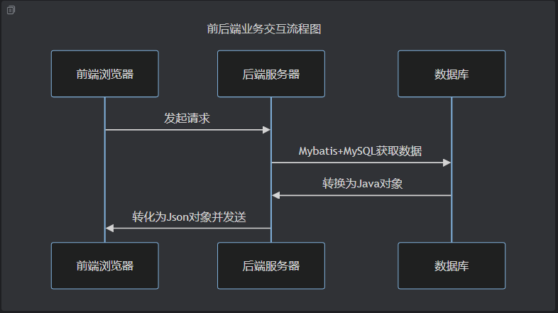
管理员模块
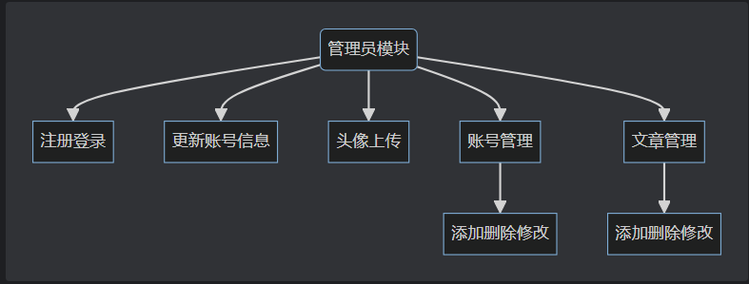
用户模块
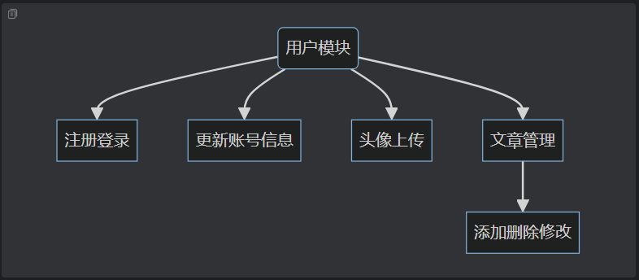
- 数据库表设计
员工表
create table employee
(
id int auto_increment comment 'ID'
primary key,
username varchar(255) null comment '用户名',
password varchar(255) null comment '密码',
role varchar(255) null comment '角色',
age int null comment '年龄',
description longtext null comment '个人介绍',
department_id int null comment '部门',
name varchar(255) null comment '名称',
sex varchar(255) null comment '性别',
no varchar(255) null comment '工号',
avatar varchar(255) null comment '图片',
constraint no
unique (no)
)
comment '员工信息表';
文章表
create table article
(
id int auto_increment comment 'ID'
primary key,
title varchar(255) null comment '标题',
img varchar(255) null comment '封面',
description varchar(255) null comment '简介',
content longtext null comment '内容',
time varchar(255) null comment '发布时间'
)
comment '文章信息' collate = utf8mb4_unicode_ci;
admin表
create table article
(
id int auto_increment comment 'ID'
primary key,
title varchar(255) null comment '标题',
img varchar(255) null comment '封面',
description varchar(255) null comment '简介',
content longtext null comment '内容',
time varchar(255) null comment '发布时间'
)
comment '文章信息' collate = utf8mb4_unicode_ci;
三、项目代码及运行结果（包括全部源码、运行结果的截图、附件等）：
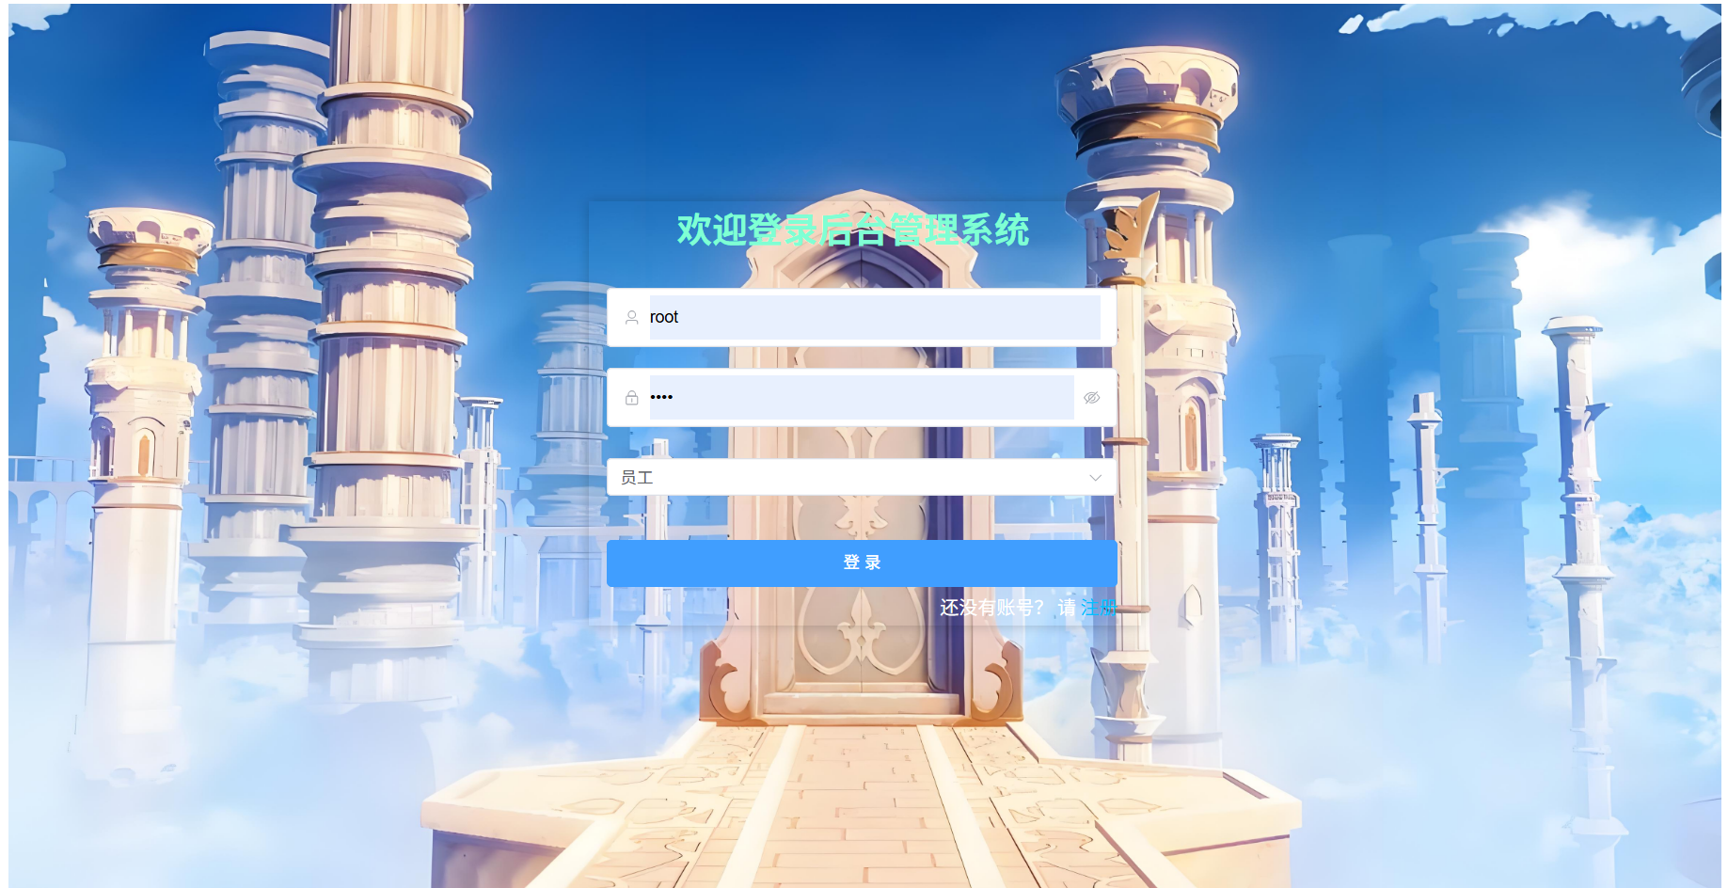
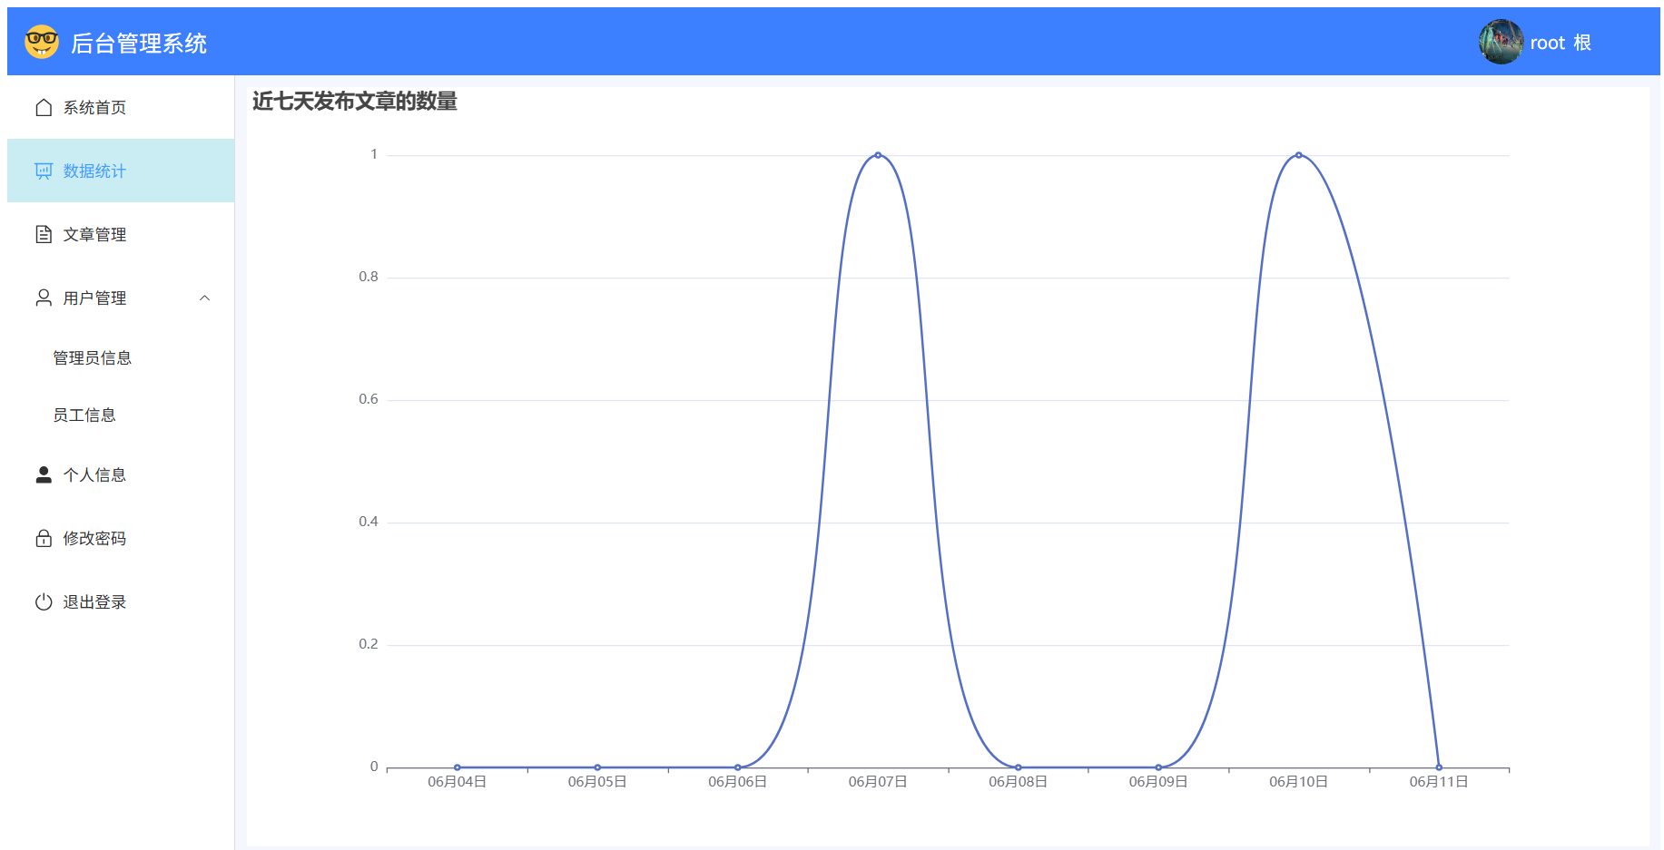
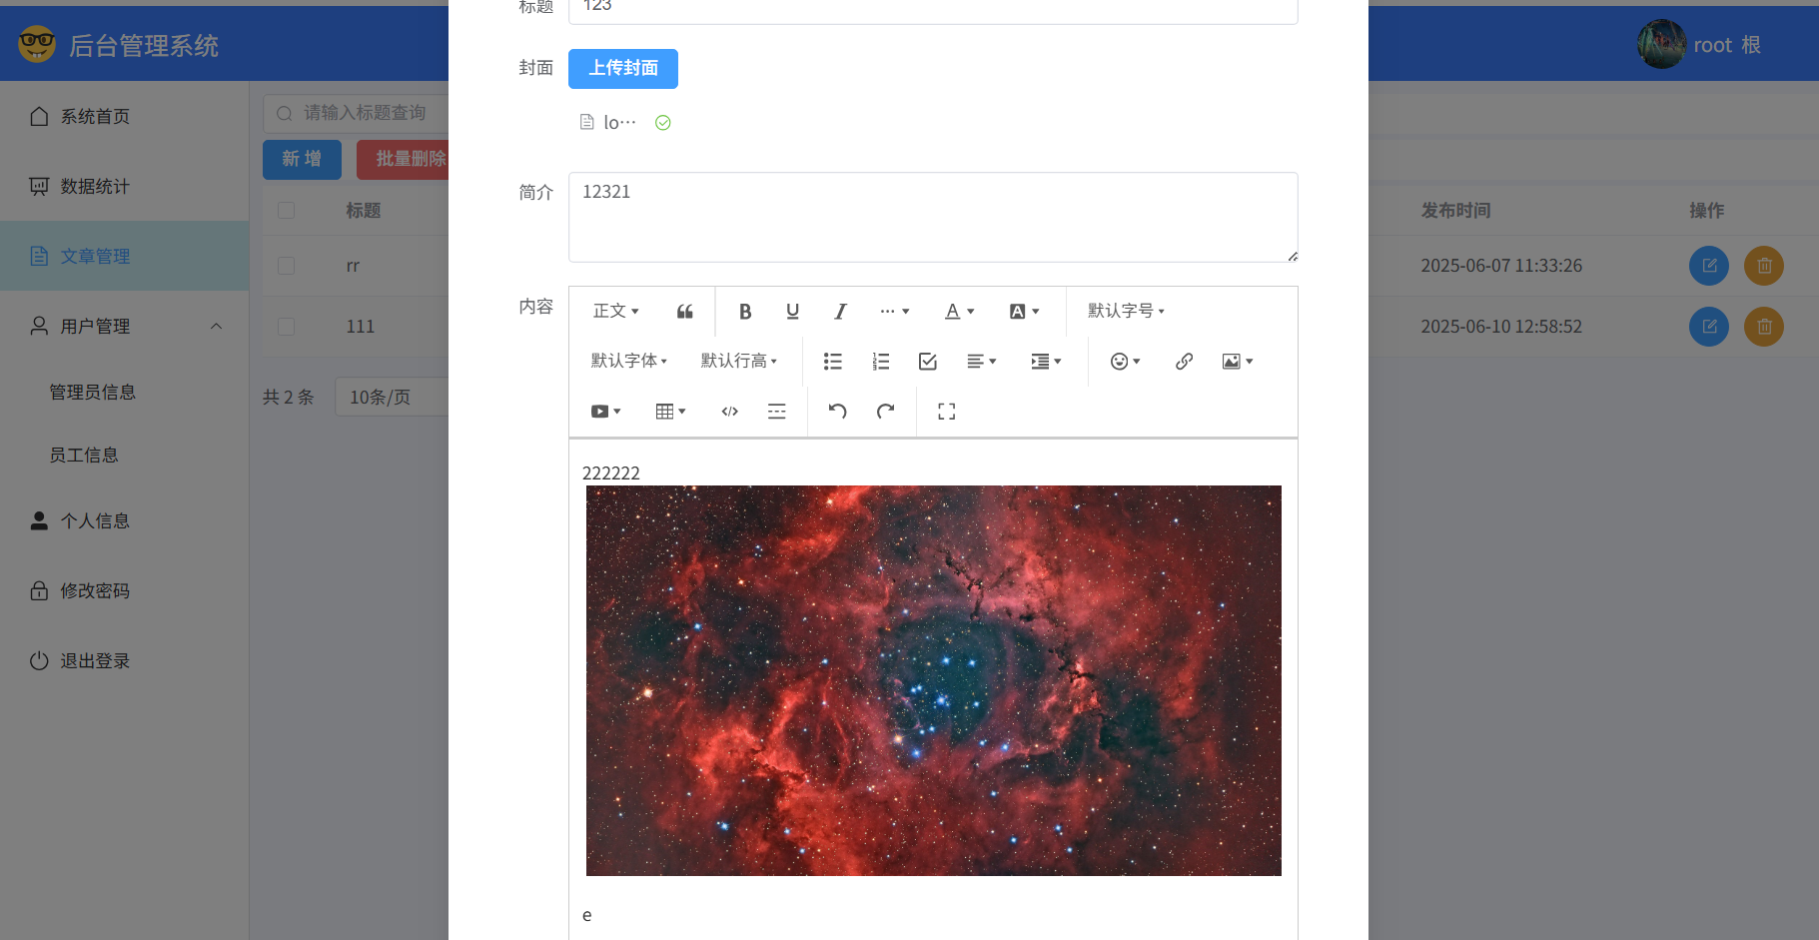
四、实验总结（体会、遇到的困难、解决方法和收获）
总结分析：该项目基于Spring Boot和Vue.js的Web应用
项目目前还存在的问题及优化：
管理员员工身份权限只有简单的划分，可以在功能上进行划分，例如：
员工不可以编辑管理员信息，文章信息
管理员可以编辑员工信息，管理员信息，文章信息
管理员可以新增修改员工密码的功能
员工(管理员)可以在表单中删除相关列表中自己的信息（删除自身），这并不合理，可以另外添加注销账号功能
可以再添加文章导入导出功能 完善项目功能

